**Angular Framework – Instalación y conceptos básicos**

1. **Prerequisites**

Herramientas previamente definidas:

* Node.js
* Node Packange Manager (NPM)

Para verificar si tiene ambos instalados o no, visite su línea de comando o consola y escriba:

$ node -v

$ npm -v

En windows

**node –version**

**npm –version**

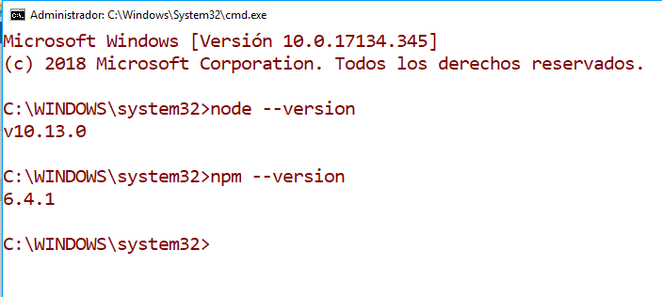

Si no reconoce alguno de estos comandos, visite la sección de descargas de Nodejs.org y descargue / ejecute el instalador apropiado según su sistema operativo.

Siga los pasos de instalación con la configuración predeterminada, que instalará NPM de forma predeterminada. Una vez que haya terminado, vuelva a cargar su línea de comando / consola y vuelva a escribir los comandos anteriores; ahora deberían darle los números de versión.

**Installing Angular through the CLI**

Angular CLI (Command Line Interface) es la forma más rápida y sencilla de comenzar con un nuevo proyecto de Angular 12.

Vamos a usar NPM (también puede usar yarn) para instalar la CLI de Angular a través del siguiente comando:

$ npm install @angular/cli -g

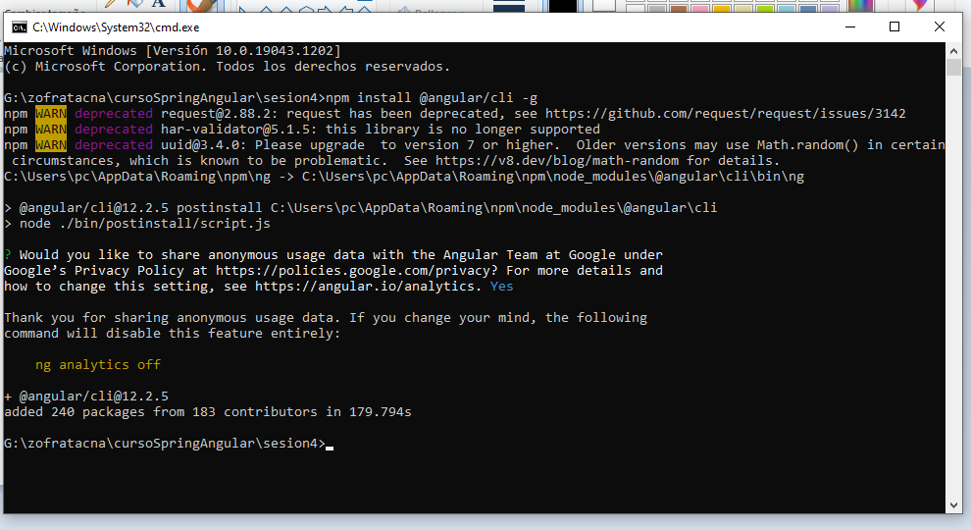

Una vez instalada, puede acceder a la herramienta CLI escribiendo ng.

Para verificar la versión de su CLI angular, escriba:

**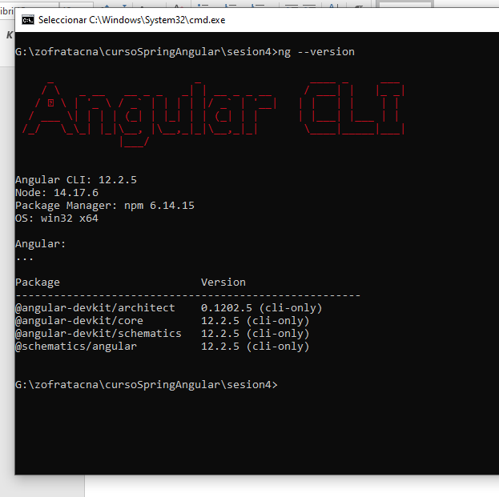**

1. **Crear proyectos en angular**

ng new miprimerapp

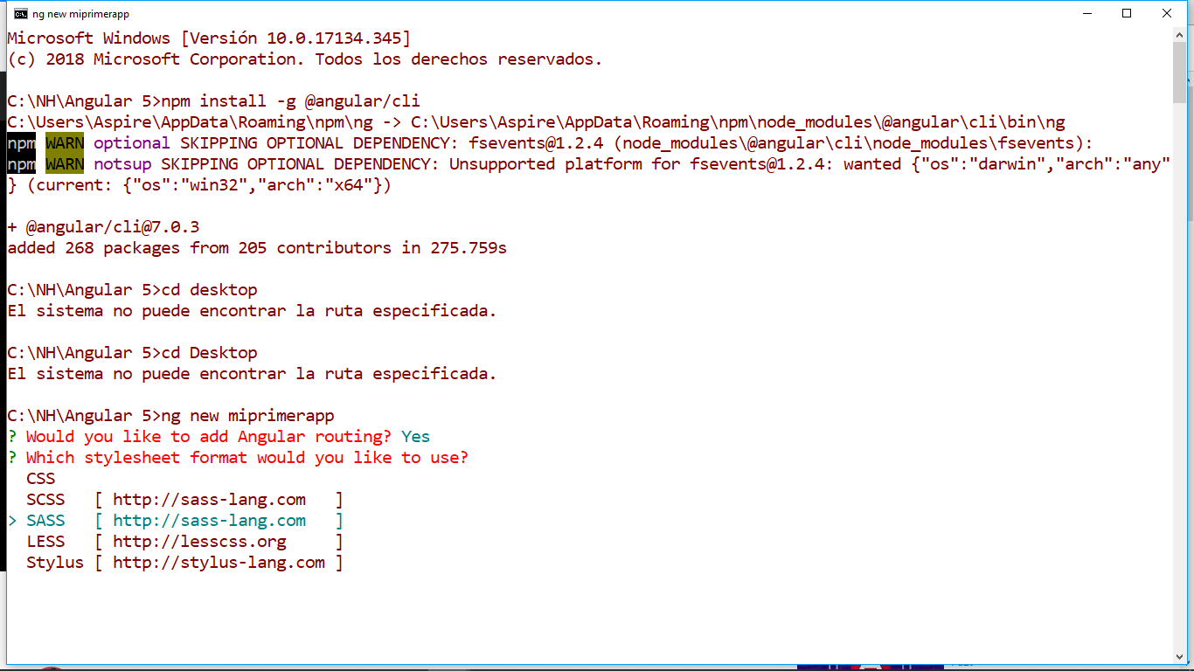

Escoger SASS, SCSS o CSS

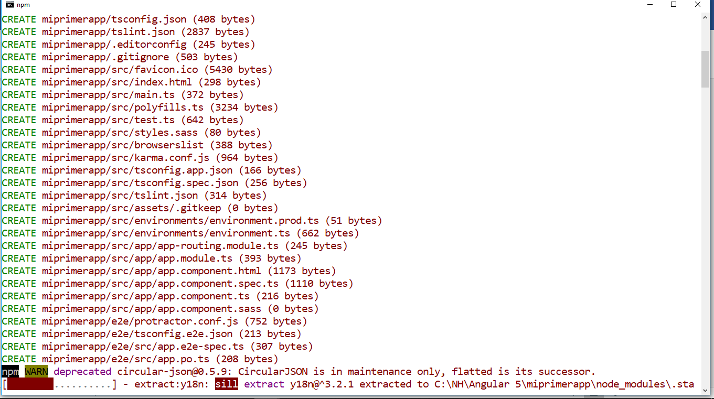

Para instalar Angular a traces de CLI, tipear:

$ ng new my-new-project --style=scss --routing

Los dos indicadores que agregamos al final especifican que queremos que CSS use el compilador Sass, y --routing le dice a la CLI que nos proporcione el andamio de enrutamiento.

Se ejecutará durante un tiempo y luego le indicará que puede acceder a la nueva carpeta del proyecto. Para hacer eso, simplemente escriba:

$ cd my-new-project

Para servir su proyecto en el navegador, que es útil para el desarrollo, ya que compila automáticamente su proyecto y lo vuelve a cargar en el navegador, escriba:

$ ng serve

¡Y eso es todo! Tiene una copia nueva de Angular lista y esperando que la desarrolle.

**Angular CLI Options**

Ejecutamos el comando: *ng new my-new-project*, que son los requisitos mínimos para usar la CLI para iniciar un nuevo proyecto.

Sin embargo, hay otros indicadores que puede pasar al comando ng new. La página wiki oficial de Angular CLI le mostrará todos los comandos, y si hace clic en el nuevo comando ng, encontrará que admite las siguientes banderas:

* directory
* dry-run
* inline-style
* inline-template
* minimal
* prefix
* routing
* skip-commit
* skip-git
* skip-install
* skip-tests
* source-dir
* style
* verbose

La documentación le permite hacer clic en cada opción anterior, proporcionándole el indicador real para usar durante la instalación y el valor predeterminado.

Entonces, por ejemplo, si quisiera configurar su nuevo proyecto Angular 5 para trabajar con el estilo Sass, ejecutaría el siguiente comando:

$ new new projectName --style=scss (or --style=sass)

Otra bandera común que agrego a nuevos proyectos que sé que requerirán enrutamiento es:

$ ng new projectName --routing

Luego, por supuesto, si desea combinar los dos anteriores (un proyecto con soporte y enrutamiento de Sass), como lo hicimos con nuestro proyecto inicial:

$ ng new projectName --style=scss --routing

Esto configurará la estructura básica para manejar una aplicación Angular 12 con múltiples rutas (o dicho de otra manera, múltiples URL).

No revisaré todas las otras opciones, ya que puede usar la documentación para ver qué ofrecen según sus necesidades.

**Installing Angular without the CLI**

La página de inicio rápido de Angular le permite descargar un archivo zip que contiene la estructura básica de un proyecto de Angular 12.

Una vez descargado, extraiga todas las carpetas y el archivo a una nueva carpeta de proyecto.

Luego, una vez en el directorio dentro de su consola o línea de comando, escriba:

$ npm install

En ese punto, puede ejecutar ng serve como lo haría normalmente.

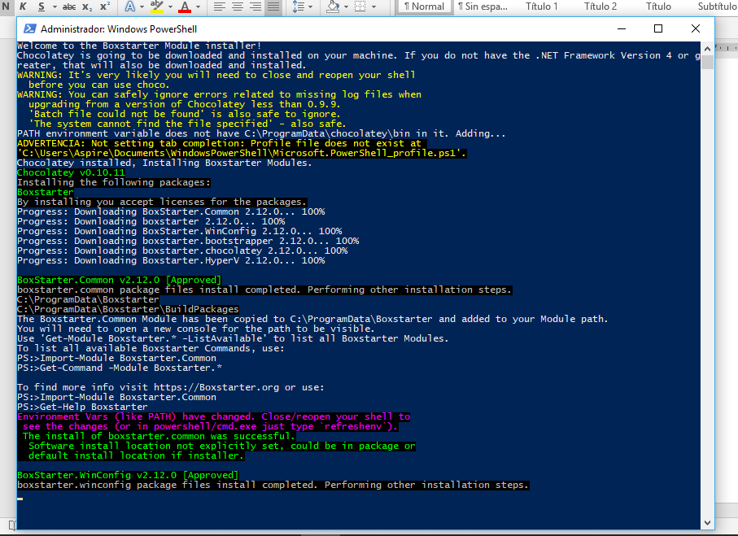

**Ejecutar la aplicación**

ng serve

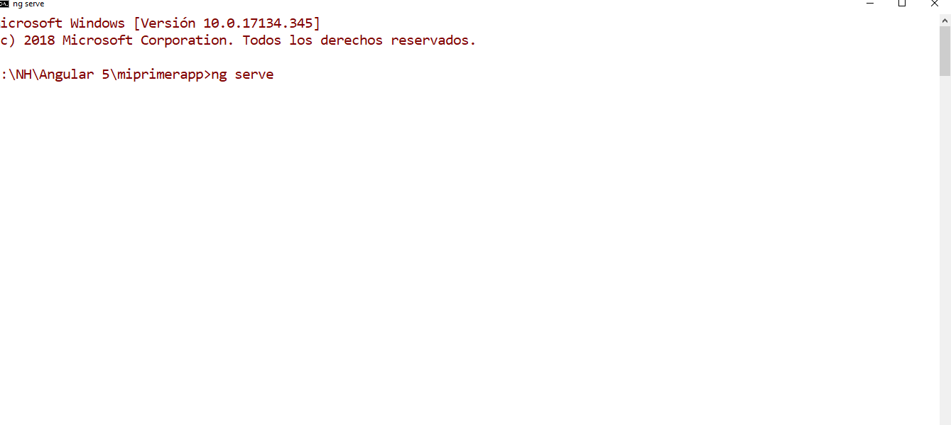

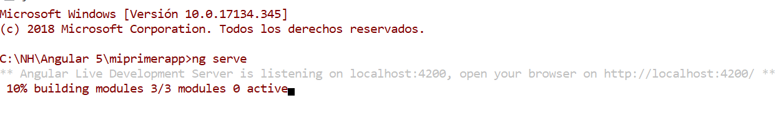

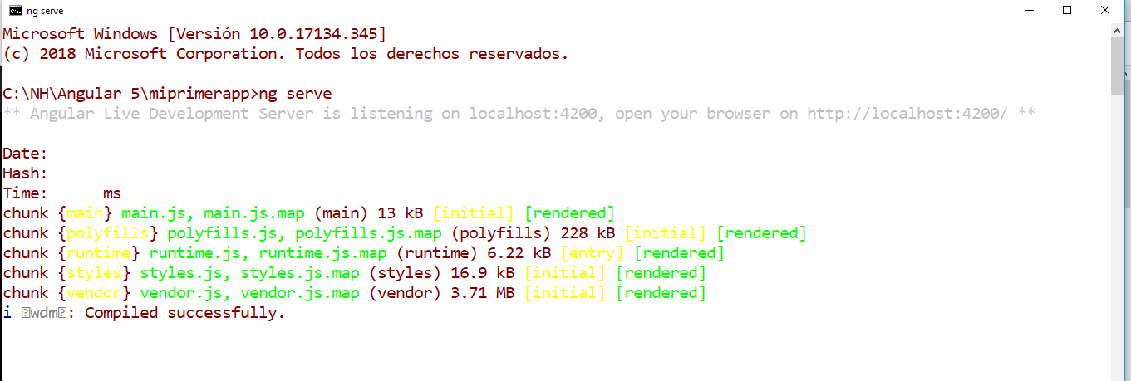

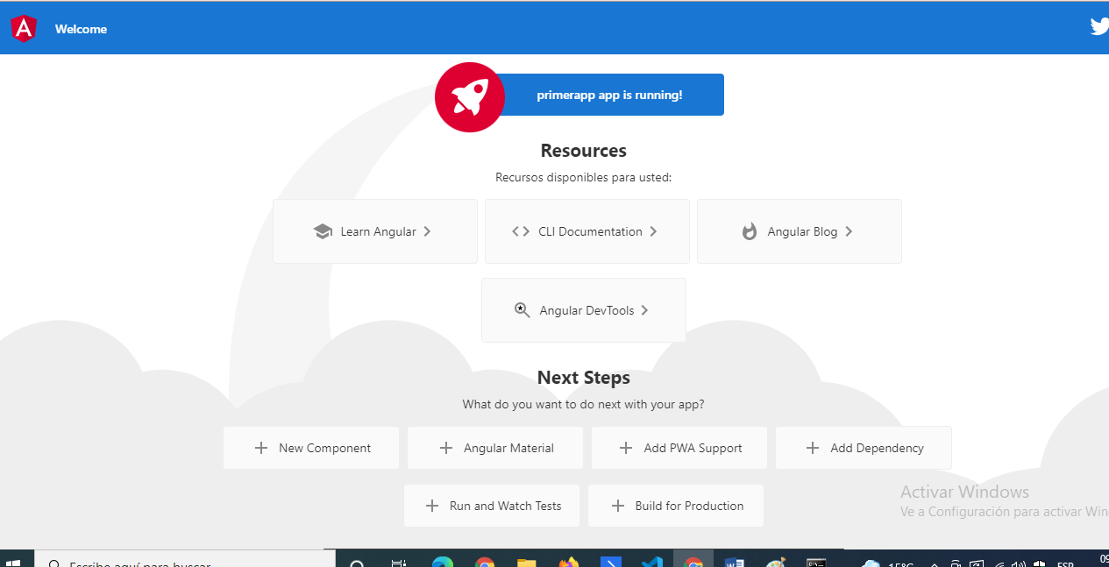

**3. Estructura de una aplicación Angular**

Una vez generada y comprobada la ejecución, toca estudiar cómo es la estructura de la aplicación. Para ello revisa carpeta a carpeta. Las malas noticias son que hay **una enorme cantidad de archivos y carpetas**, las buenas son que como verás, casi todo es **configuración e infraestructura**.

**3.1 Visual Studio Code**

Para ver y editar los archivos se puede usar cualquier editor de código, pero recomiendo [VSCode](https://code.visualstudio.com/" \t "_blank). Es un **gran editor, gratuito y multiplataforma**. Viene con un terminal integrado y puedes mejorarlo instalando extensiones.

Antes de empezar debes instalar un paquete de extensiones ya configurado y preparado para el desarrollo de aplicaciones con *Angular*, se llama [Angular Essentials](https://marketplace.visualstudio.com/items?itemName=johnpapa.angular-essentials).

<https://marketplace.visualstudio.com/items?itemName=johnpapa.angular-essentials>

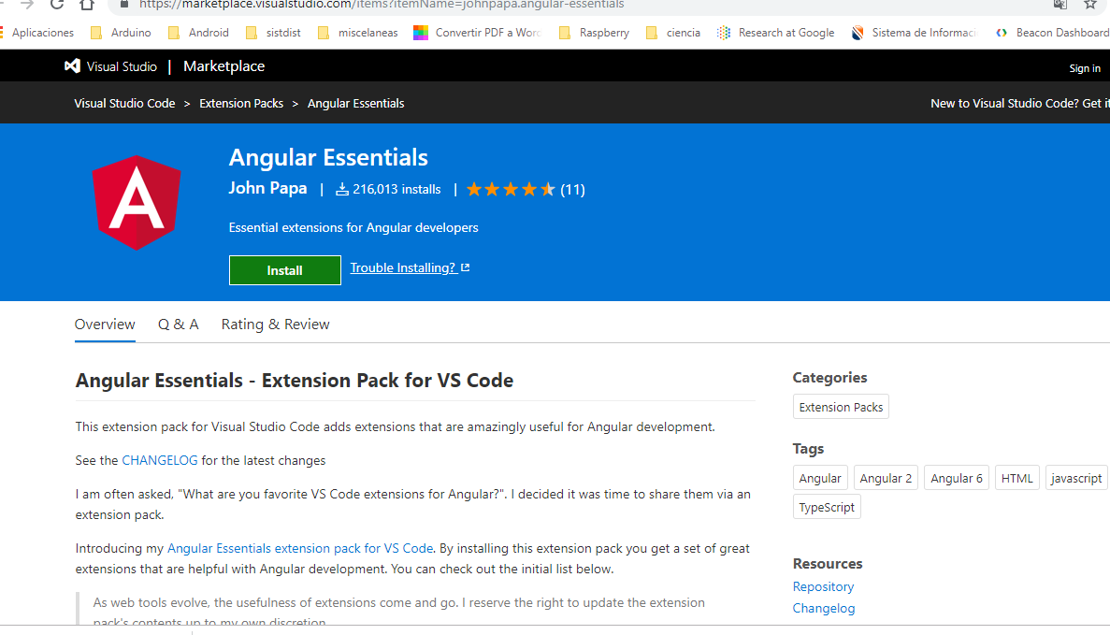

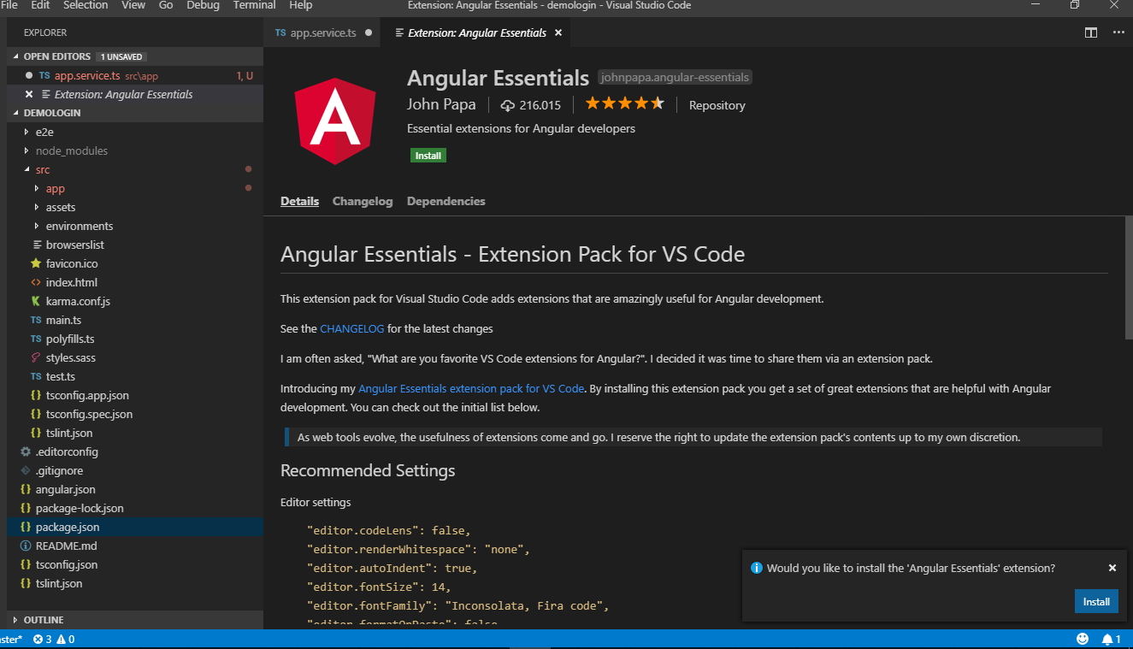

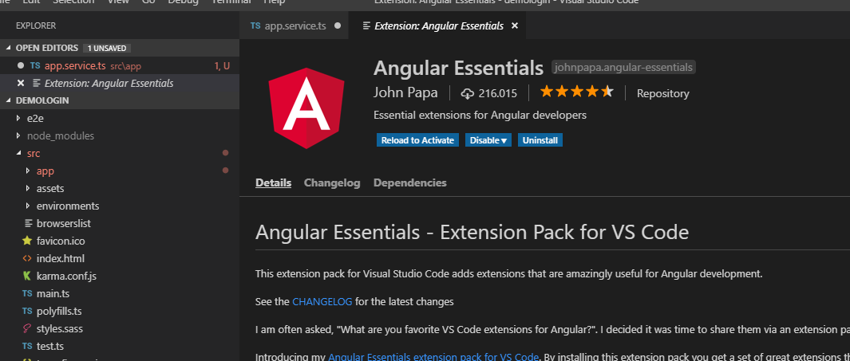

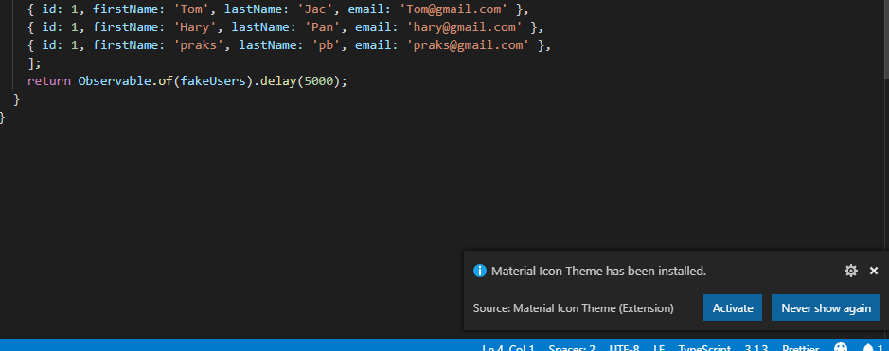

Con eso y el [Material Icon Theme](https://marketplace.visualstudio.com/items?itemName=PKief.material-icon-theme) verás *Angular en colores*.

**3.2 Carpetas y Archivos principales**

Volviendo a la **estructura de archivos y carpetas** te encontrás con muchos archivos de distintos tipos. Si eres completamente nuevo en Angular, te llamará la atención las extensiones .ts. Son para archivos *[TypeScript](https://www.typescriptlang.org/" \t "_blank)*, una evolución del *JavaScript* con facilidades para el programador. Por ahora sólo tienes que familiarizarte con estos:

* angular.json *: configuración del propio CLI. La madre de todos los configuradores*
* package.json *: dependencias de librerías y scripts*
* src/ *: la carpeta donde están los archivos fuentes*
  + index.html *: un archivo HTML índice estándar*
  + main.ts *: archivo TypeScript de arranque de la aplicación*
  + app/ *: la carpeta con el código específico de tu aplicación*
    - app.module.ts *: las aplicaciones son árboles de módulos, y este es su raíz*
    - app.component.ts *: las páginas son árboles de componentes, y este es su raíz*

Echa un vistazo a estos archivos, pronto los modificaremos para sentirnos programadores.

**4. Edición**

Angular CLI instala y configura un conjunto de herramientas que te harán la vida más fácil. Entre otras, destaca la capacidad de **recargar la aplicación en caliente** en cuanto guardas tu trabajo como programador. En esta última versión, la 6, se ha mejorado el proceso y es realmente rápido.

Para probarlo sólo tienes que dejar arrancada la aplicación con el comando npm start; **cambiar un archivo de código y comprobar el resultado** en el navegador. Te propongo empezar como en cualquier otro lenguaje; por el famoso *hola mundo*.